分數 年 班座號 姓名

一、下面的圖形中，有平分的在（ ）裡打ˇ，沒有的打×：
（ ） | （ ） | （ ）
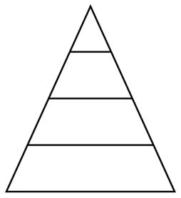  （ ） | 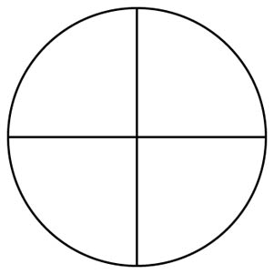  （ ） | 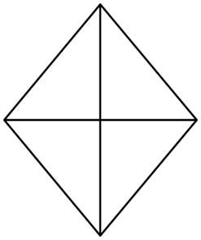  （ ）
二、畫畫看：
⑴ 個圓  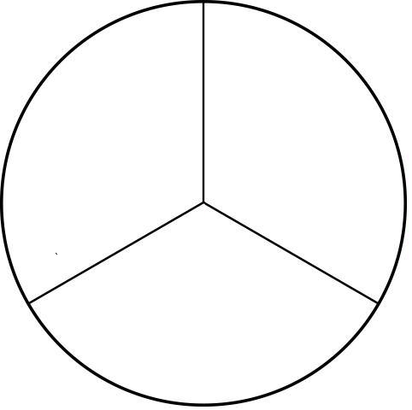 | ⑵ 個圓  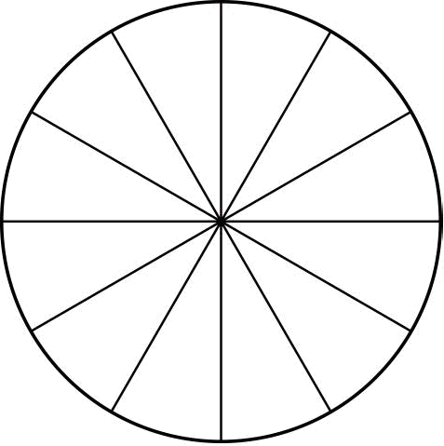
⑶ 條
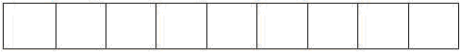
⑷ 條
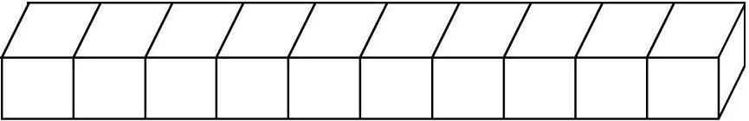
三、填填看：
⑴ 1包糖果有10顆，弟弟吃了3顆，是吃了（）包。
⑵ 的分母是（ ），分子是
（ ）；所以條巧克力，就
是把1條巧克力平分成（ ）塊，占其中的（ ）塊。
⑶1瓶果汁可倒滿12杯，小威喝了4杯，是喝了（ ）瓶果汁。
⑷把1條繩子平分成8段，1段是
（）條繩子，3段是（）條繩子
⑸ 讀作（）。
⑹ 讀作（）。
⑺六分之一記作（ ）。
⑻八分之九記作（ ）。
（9）6個是，也可以說是
（ ）。
（10） → → ( ) →( ) → ( )
（11） → ( ) → → → ( ) →( ) → →( ) →( )
（12）1盒巧克力有10顆。
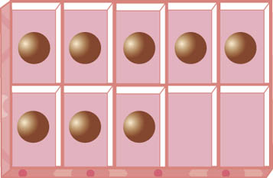

這是（ ）盒。

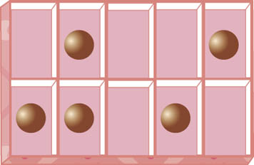

這是（ ）盒。
◎加分題：
當分母一樣時，分子越大，分數越大，像＞。但如果分子一樣時，分母越小的分數越大，像＞，請說明原因。

